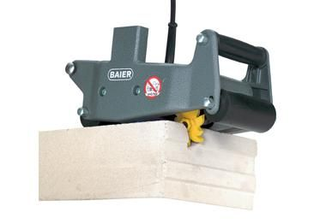



**Sleuvenfrees**

Frees as gekanteld 20° voor eenvoudige frezen van sleuven kabels en leidingen

Eenvoudig instellen van diepte

Grote, soepel lopende rollers voor en achter.

Gemaakt van duurzaam gepoedercoat gegoten aluminium

Aansluiting voor een stofzuiger die bij te huren is

Vermogen: 1400 Watt

Toerental: 1300 RPM

Freesbreedte: 13-30 mm

Freesdiepte: 22-38 mm

Gewicht: 7 kg

* Specificaties verschillen per model!